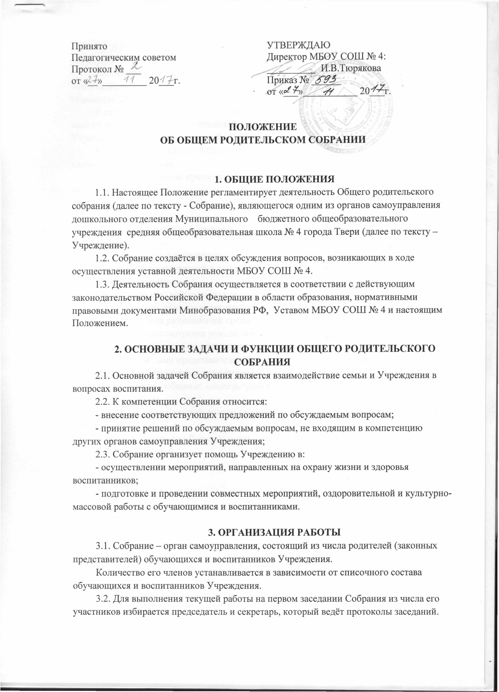

3.3. Для обсуждения и решения наиболее важных вопросов Собрание созывается не реже двух раз в год.
3.4. Решения принимаются простым большинством голосов от общего числа присутствующих на Собрании и подписываются его председателем, носят рекомендательный характер.
В случае несогласия руководителя Учреждения с мнением большинства присутствующих родителей (законных представителей) обучающихся и воспитанников Учреждения на Собрании, спорный вопрос разрешается.
3.5. Протоколы заседаний Собраний хранятся в ОУ и сдаются по акту при приеме и сдаче делопроизводства.
3.6. Собрание вправе принимать свои решения при наличии на его заседании не менее 2/3 его членов.

4. ПРАВА
4.1. В соответствии с компетенцией, установленной настоящим Положением, Собрание имеет право:
- создавать постоянные или временные комиссии по отдельным направлениям воспитательно-образовательной и коррекционной работы, реализации уставной деятельности Учреждения.
Состав комиссий и содержание их работы определяется Собранием Учреждения;
- устанавливать связи педагогического коллектива с родителями и общественностью по вопросам создания развивающей среды Учреждения;
- вносить на рассмотрение руководителя Учреждения и Педагогического совета Учреждения предложения по улучшению работы педагогического коллектива с родителями (законными представителями) воспитанников Учреждения и получать информацию о результатах их рассмотрения;
- заслушивать сообщения администрации Учреждения о состоянии и перспективах работы Учреждения;
- заслушивать публичный доклад администрации Учреждения по итогам работы за учебный год;
- заслушивать отчёты Родительского комитета Учреждения и принимать решения по улучшению его работы.

